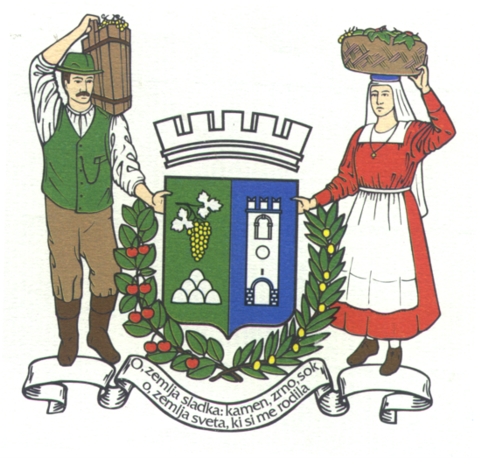
OBČINA BRDA
Trg 25. maja 2, 5212 Dobrovo v Brdih, tel.: +386 (0)5 335 10 30, E-pošta: info@obcina-brda.si

Ime in priimek prosilca: _______________________________________

Naslov stalnega prebivališča: __________________________________________

OBRAZEC: OPIS STANOVANJSKIH IN SOCIALNO - ZDRAVSTVENIH RAZMER

1. MLADE DRUŽINE

1.1. mlada družina je življenjska skupnost obeh ali enega izmed staršev z enim ali več
otroki, posvojenci oz. pastorki.

2. DRUŽINA Z VEČJIM ŠTEVILOM MLADOLETNIH IN ŠOLAJOČIH OTROK

2.1. družina z najmanj tremi ali več otroci …………….. ( vpišite število )

3. STANOVANJSKI STATUS (obkrožite samo eno od naštetih možnosti):

3.1. udeleženec razpisa, ki je brez stanovanja ali živi v prostorih za začasno bivanje
oziroma v drugih nestanovanjskih prostorih;
3.2. udeleženec razpisa, ki je podnajemnik ali najemnik tržnega stanovanja;
3.3. udeleženec razpisa stanuje pri starših ali sorodnikih.

4. KVALITETA BIVANJA
(če prosilec živi v starejšem stanovanju ali hiši, s pomanjkljivimi ali dotrajanimi instalacijami, ki je
kletno, vlažno oziroma premalo osončeno idr.)

4.1. bivanje v neprimernem stanovanju
__________________________________________________________________________

5. UTESNJENOST V STANOVANJU

5.1. do 4 m2 na družinskega člana
5.2. nad 4 m2 do 8 m2 na družinskega člana
5.3. nad 8 m2 do 12 m2 na družinskega člana

_________________________________________________________________________

6. LOČENO ŽIVLJENJE

6.1. ločeno življenje roditeljev in mladoletnih otrok zaradi neprimernosti stanovanjskih
razmer (rejništvo, oskrba v tuji družini, zavodu);
6.2. status roditelja, ki sam preživlja otroka (samohranilec)

7. INVALIDI IN DRUŽINE Z INVALIDNIM ČLANOM (upošteva se invalidnost, če oseba ni
v institucionalnem varstvu)

7.1. invalidnost otroka, ki ima zmerno, težjo ali težko duševno ali težko telesno motnjo;
7.2. invalidnost prosilca ali odraslega družinskega člana

Podpisani jamčim za resničnost podatkov. S podpisom izrecno dovoljujem, da Občina Brda opravi poizvedbe o mojih navedbah pri drugih upravljavcih zbirk podatkov.
Seznanjen sem s tem, da v kolikor se ugotovi, da sem podal neresnične podatke, se moja vloga ne upošteva in se zavrže.

Seznanjen sem s tem, da sem Občino Brda dolžan nemudoma obvestiti o vsaki spremembi, ki se nanaša na člane mojega gospodinjstva ali o spremembi drugih razmer, ki sem jih navedel.

Datum ______________________ Podpis prosilca _________________________

